**Systém řízení bankovních převodů.**

**Cílem** projektu je vytvořit systém, který klientům bank umožní provádět bankovní převody bezpečně a pohodlně.

**Hlavní úkoly:**

1. Zabezpečení a autorizace:

* Zajištění, aby se do systému mohli přihlásit pouze oprávnění uživatelé.
* Ověření uživatelských dat před prováděním operací.

2. Správa překladů:

* Možnost pro klienta rychle a pohodlně vytvářet překlady.
* Zajištění správného provedení převodů (kontrola zůstatku).

3. Informování klienta:

* Zasílání notifikací klientovi o stavu transakcí (úspěch či neúspěch).

4. Správa limitů:

* Možnost administrátora nastavit limity na výši převodů pro klienty.
* Prevence překročení stanovených limitů.

5. Monitorování transakcí:

* Možnost sledovat historii převodů ze strany klientů.
* Administrativní přístup ke stavu a podrobnostem všech transakcí.

**1. Use Case Diagram**

Tento diagram znázorňuje hlavní funkce systému a interakce mezi **uživateli** (zákazník a správce) a systémem.

• **Zákazník** má možnost:

• Přihlásit se do systému.

• Vytvořit převod peněz.

• **Správce** zajišťuje kontrolu správnosti dat a výsledků operací.

**Hlavní actory:**

• **Zákazník** – běžný uživatel systému.

• **Správce** – osoba odpovědná za správu a zabezpečení systému.

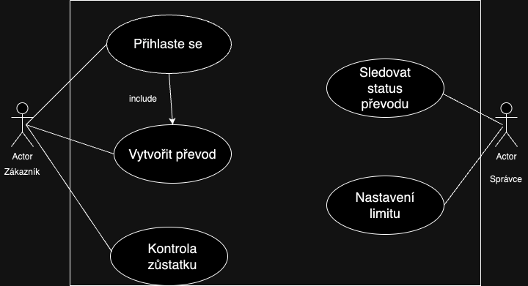

**2. Activity Diagram**

Diagram zobrazuje **postup kroků** při převodu peněz. Je zde detailně popsán **tok aktivit**, který zahrnuje:

1. Přihlášení uživatele.

2. Ověření přihlašovacích údajů.

3. Vytvoření převodu.

4. Kontrola zůstatku na účtu.

5. Potvrzení převodu a dokončení operace.

**Podmínky a větvení:**

• Pokud jsou údaje chybné → uživatel dostane chybu přihlášení.

• Pokud je zůstatek nedostatečný → operace je ukončena chybou.

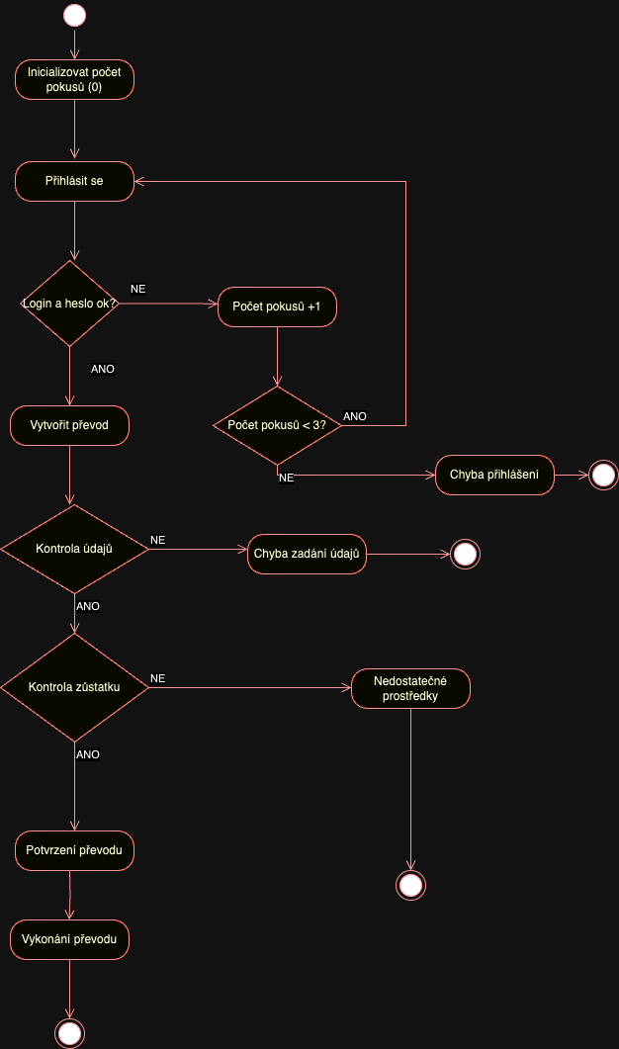

**3. Sequence Diagram**

Sekvenční diagram ukazuje **chronologický průběh událostí** mezi uživatelem (zákazníkem), správcem a systémem.

Proces zahrnuje:

1. **Přihlášení uživatele:**

• Systém ověřuje údaje.

• Vrací buď „Úspěšné přihlášení“ nebo „Chyba přihlášení“.

2. **Vytvoření převodu:**

• Systém kontroluje správnost dat.

• Nedostatečný zůstatek vrátí chybu.

• Pokud je vše v pořádku, systém převod potvrdí.

3. **Dokončení procesu:**

• Převod je úspěšně proveden a uživatel dostane potvrzení.

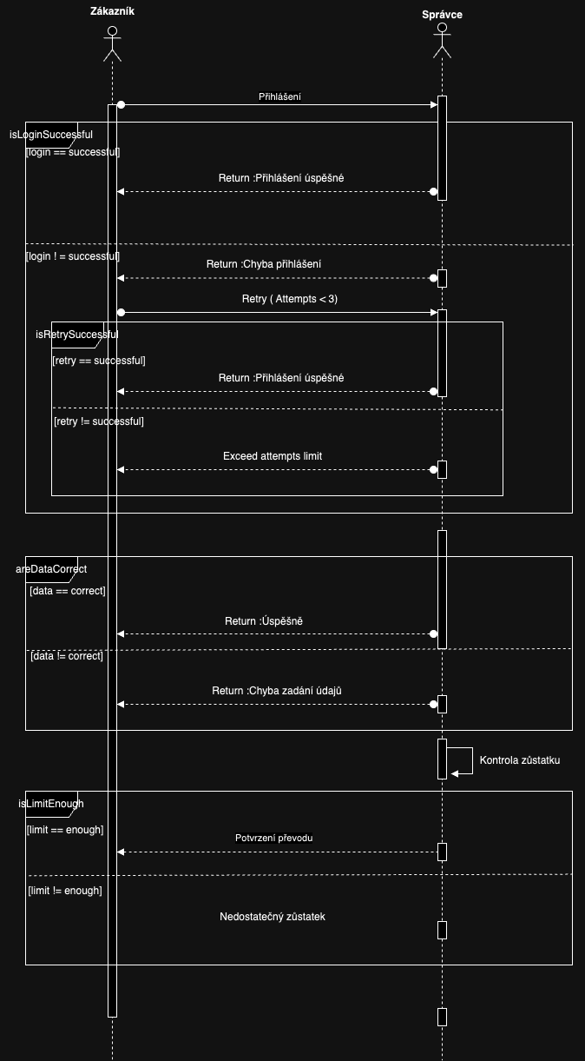

**Obchodní pravidla**

1. **Přihlášení:**

• Uživatel musí zadat správné přihlašovací údaje (jméno a heslo).

• Po 3 neúspěšných pokusech je účet dočasně zablokován.

2. **Zůstatek účtu:**

• Převod peněz je povolen pouze tehdy, pokud je na účtu dostatečný zůstatek.

3. **Validace dat:**

• Veškeré údaje zadané při vytváření převodu (částka, příjemce) musí být správně vyplněné.

• Chybná data zastaví proces a vrátí chybu.

4. **Potvrzení převodu:**

• Systém vrátí potvrzení pouze po úspěšném dokončení operace